4月19测试OA异常
客户关系管理---导入客户---提示客户区县不存在
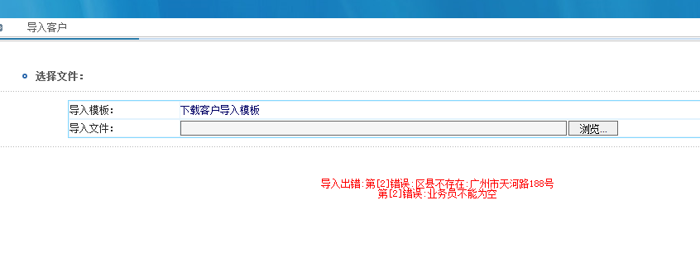
导入模板：
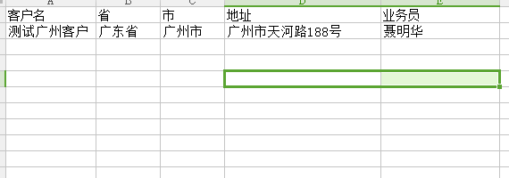
产品管理--批量导入产品主数据---奖励为数值，无法导入
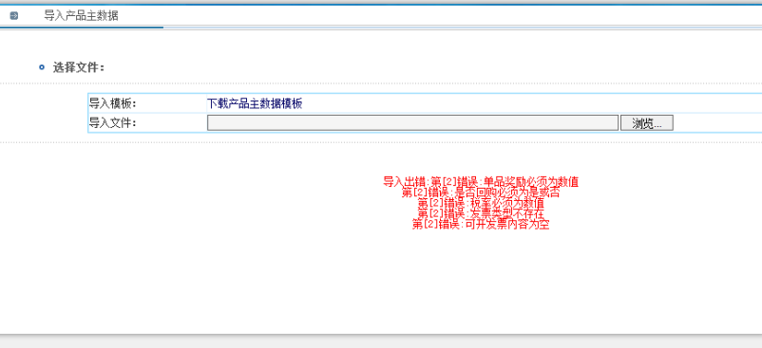
导入模板：
